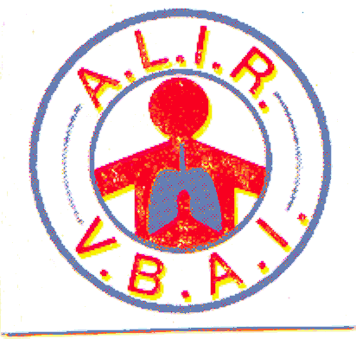
A.L.I.R V.B.A.I
Associazione per la lotta contro l’insufficienza respiratoria
Verband zur Bekämpfung der Ateminsuffizienz

HOTEL STRAND di Riccione
SOGGIORNO MARINO PROTETTO CON ASSISTENZA SANITARIA
DAL 06.09.2026 AL 20.09.2026
Camera doppia € 861 a persona
Camera singola € 1025
Camera DUS € 1148

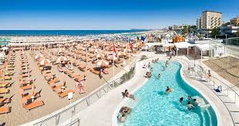
Prenotazione in sede con pagamento
Bus Euro 70
Tessera Alir per chi non è socio € 15,00
Tassa di soggiorno verra’ conteggiata extra

BONIFICO DIRETTAMENTE ALL’HOTEL DELL’IMPORTO TOTALE SULL’IBAN IT17S0709024101011010105463
PORTARE IN SEDE COPIA DEL BONIFICO 20 GG.PRIMA DELLA PARTENZA
La quota comprende:
- Viaggio a/r in pullman GT
- Trattamento pensione completa con bevande ai pasti
- Servizio spiaggia con ombrellone e lettino
- Biciclette, mance

NESSUNO SCONTO A CHI VIAGGIA CON MEZZI PROPRI
IN CASO DI RINUNCIA AL SOGGIORNO GIA’ PRENOTATO SARA’ TRATTENUTO IL COSTO DEL PULLMAN. L’HOTEL TRATTERA’ EURO 300,00 IN CASO DI DISDETTA DOPO IL 17.08.2026.

Partenze: Per informazioni :
Piazza Mazzini Ore 7.00 Cell. 349 3247473 (Silvia)
Via Dalmazia - Regina Pacis Ore 7.10 Cell. 338 5200010 (Gabriella)
Via Resia –Pio X Ore 7.20 SEDE Tel. 0471-933227

